МБДОУ Дет \сад «Салам»

Конспект занятия

в подготовительной

группе.

Тема:

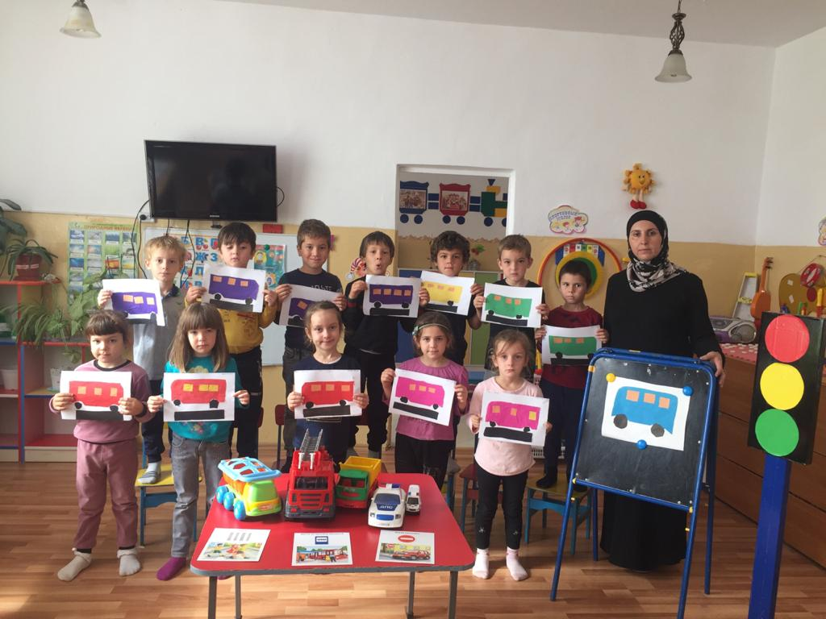

**Подготовила воспитатель: Камилова Киянат С.**

Конспект занятия в подготовительной группе «Транспорт»

Цель: обобщить и закрепить знания о **транспорте**.

Задачи:

- расширение и уточнение словаря по данной теме;

- познакомить детей с историей возникновения различных видов **транспорта**;

- расширить знания о профессии - водитель и воспитывать уважение к данной профессии;

- повторить правила дорожного движения;

- закрепить умения работать с цветными карандашами.

Ход занятия:

Ребята давайте все вместе отгадаем загадки:

Бежит, гудит.

В два глаза глядит,

Только красный глазок глянет –

Как вкопанный станет.

*(Автомобиль)*

Весь год — зимой и летом

В стальной костюм одетый,

Стою я во дворе —

Ничто не страшно мне.

*(Автомобиль в гараже)*

Что за чудо – длинный дом!

Пассажиров много в нем.

Носит обувь из резины

И питается бензином.

*(Автобус)*

Что за птица:

Песен не поёт, гнезда не вьёт,

Людей и груз несёт?

*(Вертолет)*

Идёт утюжок

С прокопчённой трубой,

Морщины и складки

Ведёт за собой.

*(Пароход)*

Этот конь не ест овса,

Вместо ног — два колеса.

Сядь верхом и мчись на нём,

Только лучше правь рулём.

*(Велосипед)*

Наверное, вы все уже догадались, о чем мы сегодня будем говорить на **занятии**? О **транспорте**.

Ребята какие виды **транспорта вы знаете**? *(воздушный, водный, наземный, подземный)*.

Игра по командам "Назовите водный и воздушный **транспорт**"(делим детей на две команды и поочередно одна и другая команда называют **транспорт**) .

Ребята давайте подойдем к окну и понаблюдаем какой **транспорт** двигается по дорогам нашего города? назовите его? *(грузовой, легковой)*. Мы с вами увидели много разного **транспорта**, а кто управляет **транспортом**? *(водитель)*

Игра составь предложение по образцу: "Поездом управляем. машинист" и т. д.

Ребята посмотрите на мой стол, у меня много различных частей **транспорта**,давайте назовем из чего они сделаны:

руль из пластмассы *(какой)* -.

дверца из метала *(какая)* -.

колесо из резины *(какое)* -.

сидение, обшитое кожей *(какое)* -.

Физкультминутка "Теплоход"

От зелёного причала оттолкнулся теплоход.

*(шаг вперёд, руки опущены)*

Раз, два – он назад шагнул сначала.

*(два шага назад)*

А потом шагнул вперёд – раз, два.

*(два шага вперёд)*

И поплыл, поплыл по речке, набирая полный ход.

(руки вытянуты вперёд и сомкнуты – это *«нос»* теплохода; движения по кругу мелкими шажками).

Проведение дидактической игры "Будь внимателен" - на закрепление правил дорожного движения.

Аппликация на тему: "**Транспорт**"

